LA UCA ACOGE LA CELEBRACIÓN DE LA VIII OLIMPIADA ESPAÑOLA DE GEOLOGÍA
Organizada por el Departamento de Ciencias de la Tierra de la UCA y la representación en Cádiz de la Asociación Española para la enseñanza de las Ciencias de la Tierra (AEPECT), este viernes 17 de febrero se ha celebrado, en el campus de Puerto Real la fase territorial de Cádiz de la Olimpiada Española de Geología. Convocada a nivel nacional por la AEPECT esta octava edición es la tercera que se desarrolla en la Universidad de Cádiz.
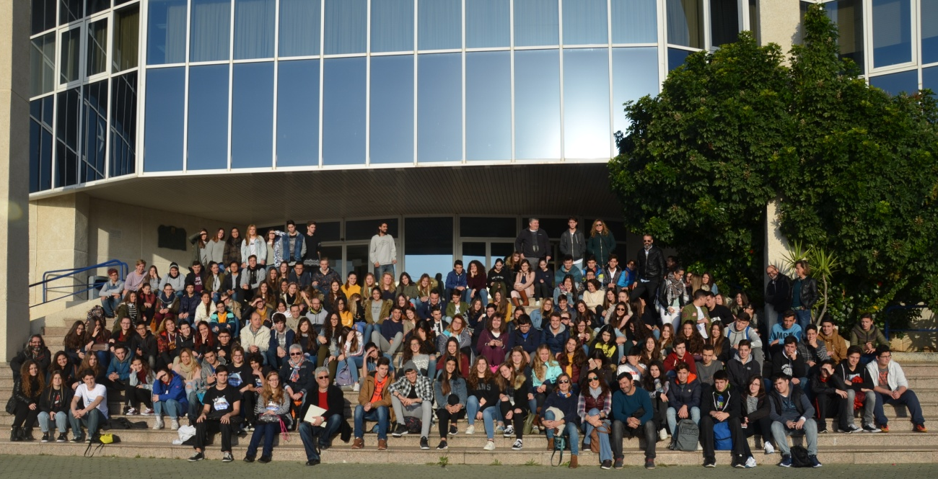
Record absoluto de participación. Foto de grupo de todos los 180 participantes
Las Ciencias de la Tierra constituyen, sin duda alguna, uno de los pilares básicos del conocimiento científico y de ahí la importancia que tiene su inclusión en el curriculum de las enseñanzas medias. El conocimiento que la Geología nos da de la Tierra es la base para la comprensión de su funcionamiento y para la preservación de su geodiversidad. La AEPECT a nivel nacional y los organizadores de esta fase territorial en Cádiz apuestan por la celebración de estas olimpiadas geológicas para estimular e implicar a los estudiantes de secundaria y bachillerato en el conocimiento de esta ciencia.
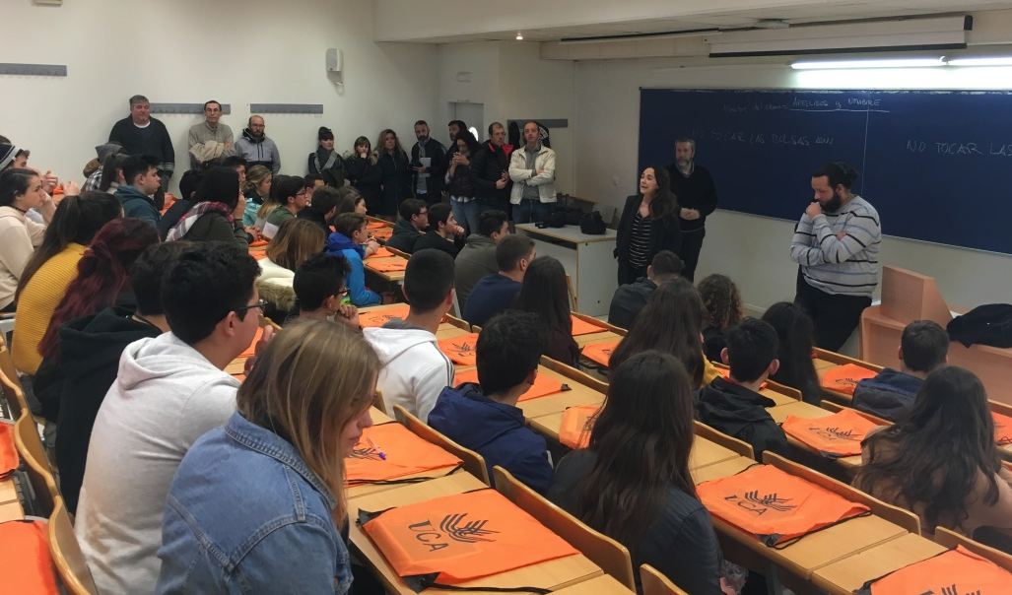
Bienvenida por parte de la Directora General de Acceso y Orientación de la UCA, La Vicedecana de Relaciones Institucionales y Movilidad de La Facultad de Ciencias y el Director de Dpto. de Ciencias de la Tierra
La jornada comenzó con la bienvenida de la Directora General de Acceso y Orientación (Inmaculada Maeztu), la Vicedecana de Relaciones Institucionales y Movilidad de la Facultad de Ciencias (Laura Cubillana) y el Director del Departamento de Ciencias de la Tierra (Ángel Sánchez Bellón) a los 180 participantes, alumnos y sus profesores acompañantes, de los siete centros visitantes: IES Gualdalpeña, de Arcos de la Frontera; Fernando Savater, de Jerez; La Janda, de Vejer de la Frontera; Las Salinas, de San Fernando; Roche y La Atalaya de Conil de la Frontera; y Antonio Machado, de La línea de la Concepción.
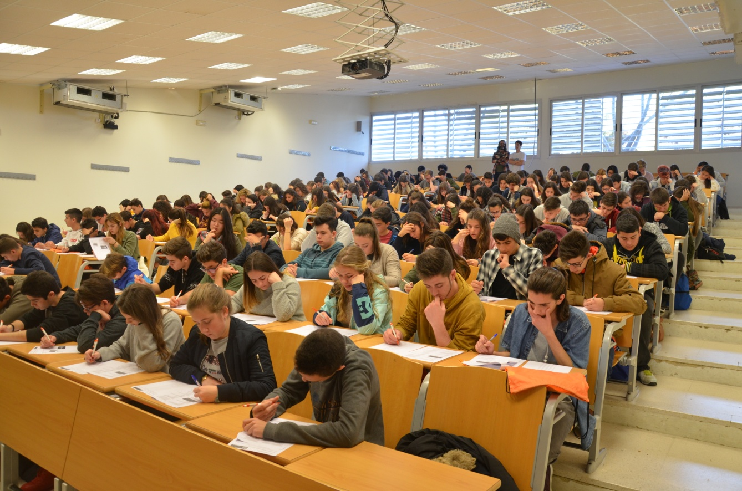
Alumnos en el examen teórico individual
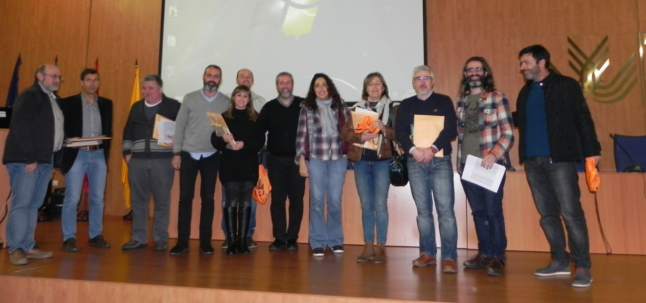
Profesores de los centros de secundaria participantes
A continuación se desarrolló la prueba teórica individual, que sirvió para hacer una selección de los alumnos que pasarían a la fase de equipos. Tras un desayuno, los alumnos que no superaron el corte, realizaron una visita guida por el campus de Puerto Real, y los seleccionados pasaron a los dos ejercicios prácticos en equipos de cuatro componentes. Los ejercicios prácticos consistieron en el reconocimiento de visu de rocas y minerales y en la reconstrucción de una historia geológica de una zona a partir de la representación de un corte geológico.

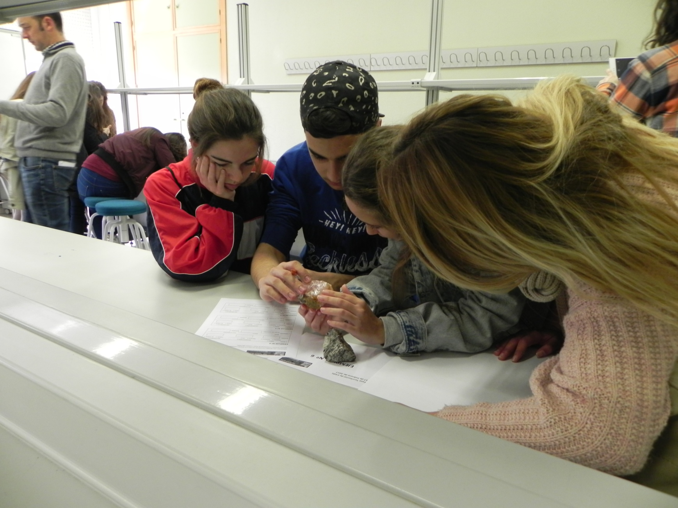
Pruebas por equipos: visu de minerales y rocas
Pruebas por equipos: deducción de una historia geológica a partir de un corte geológico dado
La jornada se completó con la conferencia “Las aguas subterráneas en la provincia de Cádiz", impartida por el profesor del Dpto. de Ciencias de la Tierra, Santiago García López.
Por último y para finalizar la mañana, en el salón de Actos de la Facultad de Ciencias, se celebró la entrega de diplomas y la proclamación de ganadores de la olimpiada que resultaron ser los siguientes:
Equipo ganador: el compuesto por los alumnos del IES Las Salinas, de San Fernando Alejandro Ramírez Muñoz, Nieves Rodríguez Sánchez de Molina, José Sánchez Fernán y Mª Carmen Tobío Molina.
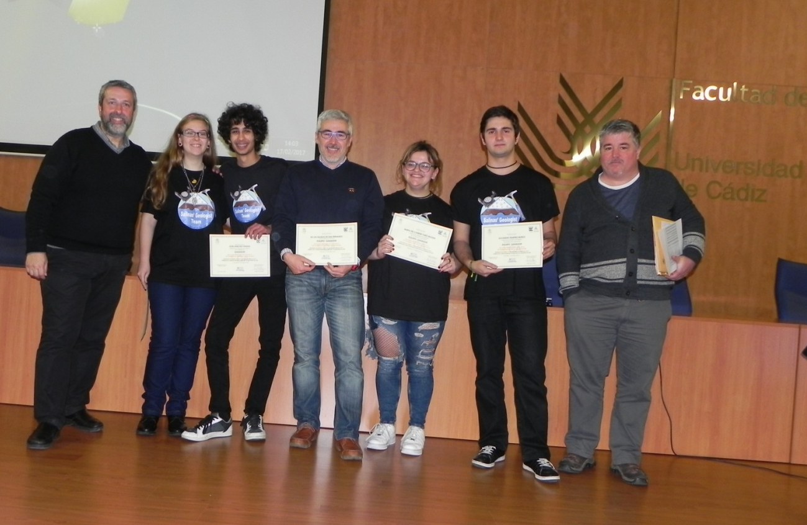
Equipo Ganador (IES Las Salinas, de San Fernando)
Ganadores individuales, que representarán a la provincia de Cádiz en la fase nacional a celebrar en Béjar (Salamanca) del 31 de marzo al 1 de abril: 1er clasificado: José Sánchez Fernán (del IES Las Salinas). 2º clasificado: Daniel Téllez Calle (del IES Guadalpeña). 3er clasificado: Nieves Rodríguez Sánchez de molina (del IES Las Salinas).
Ganadores individuales y representantes en la fase nacional
(IES las Salinas de San Fernando y Guadalpeña de Arcos de la Frontera)
Los participantes y ganadores recibieron obsequios aportados por el Vicerrectorado de Alumnado de la UCA, el Ilustre Colegio Oficial de Geólogos de Andalucía, ICOGA, (representado por varios miembros del Dpto. de Ciencias de la Tierra), la Facultad de Ciencias del Mar y Ambientales, La Facultad de Ciencias y el propio Dpto. de Ciencias de la Tierra.

